
Předmět: Anglický jazyk
AJ
DOSTÁL
^{8th}

Týden: 1. 6. - 5. 6. (12th)
Učitel: Dostál
Email: ondrej.dostal@mzs-vb.cz

Zpětná vazba (výsledky, foto kontrola) proběhne zasláním na můj email, nebo vytištěnou formu odevzdat do schránky školy – PODEPSANOU – jméno+ třída. Podepisuj se i do emailu (jinak nebude jasné, kdo mi poslal práci z adresy) např. djrakim@gmail.com. Úkoly VYŽADUJI do PÁTKU aktuálního týdne, na který jsou zadány DÚ. Práce se známkují.

Hezký den, na pondělí 1. 6. připadá Mezinárodní den dětí, proto jsem se rozhodl na tento týden zadat menší obsah pracovních úkolů. Za ty skoro 3 měsíce jste udělali spoustu práce do angličtiny a napsali několik online testů. Nezapomeň, že stále kontroluji odevzdávání, v tomhle případě vyplnění online prac. listů.
Pondělí – pátek - online worksheets
- Níže nechávám přihalšovací údaje. Opakuji : do username nevyplňuješ své jméno, ale tu zkomoleninu a do políčka pasword napíšeš HESLO.

https://www.liveworksheets.com/workbooks/

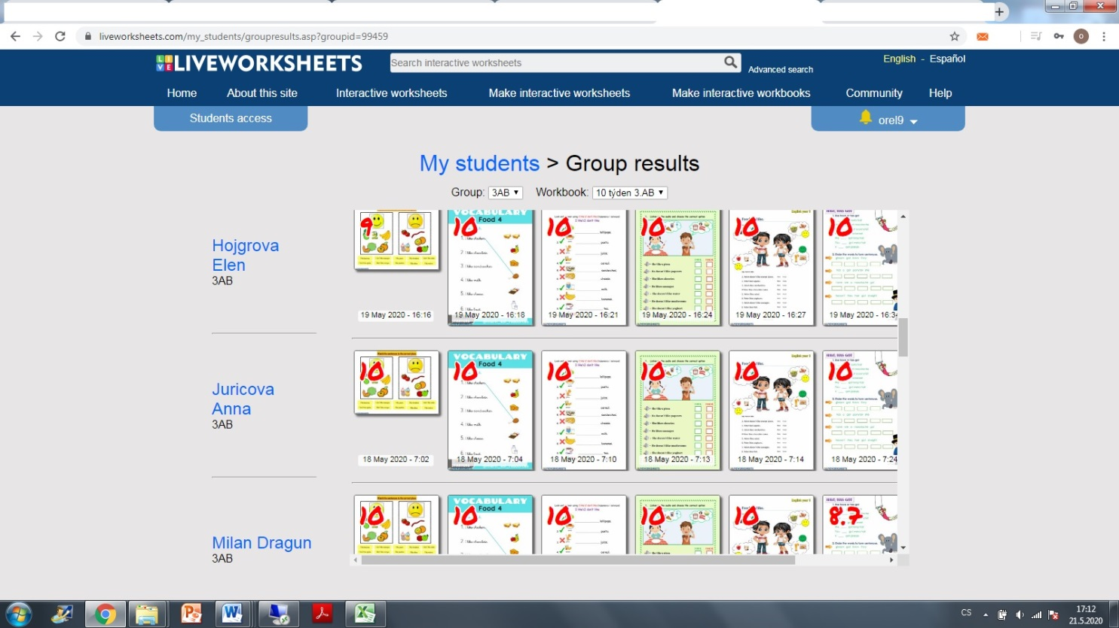
Pro představu, kontrola proběhne!

